Информационный продукт - это что такое?

Предпосылкой для формирования рынка информационных услуг стало бурное развитие экономики в разных странах мира. С ростом экономики и усилением конкуренции общество осознает потребность в информационных ресурсах. Первые информационные продукты и услуги появляются в средствах массовой информации и сфере телекоммуникаций. Мощным импульсом для развития информационного рынка становится технологический прогресс. Появляются первые коммерческие компьютеры, а со временем – и первые персональные. Компьютерная техника стремительно наращивает свой потенциал - становится более мощной и менее дорогой. ПК начинают активно использовать в научной сфере и бизнесе, а с появлением и развитием интернета – во всех сферах жизнедеятельности человека.

Рынок информационных продуктов и услуг

В настоящее время продолжается интенсивное формирование и развитие рынка информационных услуг. Формируется экономика нового типа, где информация играет всё большую роль - увеличивается производство информационных товаров, появляются новые отрасли, новые профессии и новые рабочие места.

Потенциал рынка и статистика

Для сравнения: согласно статистике, производство мировых товаров и услуг в год растёт в районе 10 процентов. Производство же информационных продуктов и услуг растёт ежегодно в районе 30 процентов и более. Потенциал информационного рынка и его влияние на развитие экономики сложно переоценить. Так, за первое десятилетие XXI века доля расходов на информационные ресурсы выросла на десятки процентов. Рынок информационных продуктов и услуг сейчас – важнейший элемент экономики нового типа. Успешное функционирование информационного рынка – важнейший залог развития сообщества, региона и страны в целом.

Информационный продукт - что это?
Объектами информационного рынка являются информационные продукты и услуги. Так что же такое информационный продукт? Информационный продукт – это информация с признаком экспертной оценки, представленная в материальном или нематериальном виде с целью коммерческой реализации и удовлетворения потребительского спроса.

Виды информационных продуктов

Стоит сказать, что на данный момент нет общепринятой классификации информационных продуктов и предлагается много трактовок понятия. Самой популярной является классификация инфопродуктов по сфере применения. Так, выделяют пять основных сфер: 1. Деловая сфера. Здесь представлены следующие виды информационных продуктов: биржевая документация и финансовая информация (валютные курсы, инвестиции, цены, котировки ценных бумаг, учетные ставки), статистические данные (прогнозы и оценки), коммерческая информация о деятельности компаний (о ее финансовом состоянии, направлениях работы, ценам, слияниям и поглощениям, сделкам, переговорной и юридической практике).
2. Узкоспециализированная сфера. Представленный здесь информационный продукт - это контент узкой специализации (различного рода профессиональная информация, научно-техническая документация, архивные материалы, доступ к первоисточникам).
3. Потребительская сфера. Включает в себя различные новостные источники – контент информагентств и прессы, литературу как на физических, так и на электронных носителях, справочники, энциклопедии, буклеты, журналы, продукты развлекательной сферы – игровой, телевизионный и видеоконтент.
4. Образовательная сфера. Здесь представлены учебная литература, методические пособия, обучающий компьютерный контент, системы тестирования и контроля, методики обучения и развития.
5. Информационная индустрия. Крайне важная и развивающаяся рекордными темпами отрасль информационного рынка. Здесь представлены программно-информационные продукты - разного рода базы данных (библиографические, статистические, информационные, документографические), электронные справочники, мультимедиа-приложения (для бизнеса, развлекательные, развивающие), электронные архивы, программные продукты общего назначения - для обработки графики, документов, мультимедиа-контента. К данной сфере также относятся технические средства - компьютеры и комплектующие, телекоммуникационное оборудование, оргтехника и сопутствующие расходные материалы, программная разработка и обслуживающий персонал - что в совокупности образует информационные системы. Информационный продукт системы состоит из нескольких процессов - получение информации из внутренних или внешних источников, обработка и адаптация информации, предоставление информации потребителю и получение обратной связи. В данном случае информационный продукт - это файлы запуска программ и приложений, электронные таблицы, инструментарий для работы с контентом (графика, видеоряд), системы обслуживания персонального ПК, системы администрирования оборудования. Система искусственного интеллекта также является информационным продуктом.

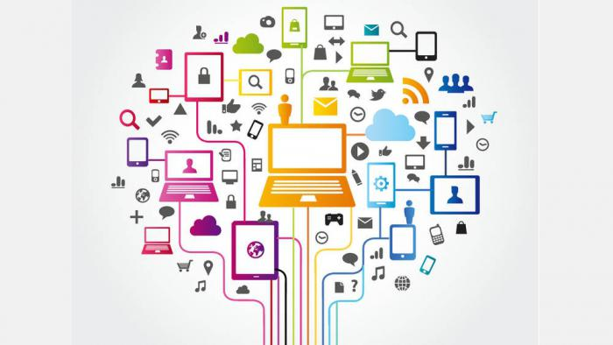

Область применения информационных продуктов

Приведенная выше классификация сфер применения информационных продуктов наглядно показывает, что на данный период развития общества инфопродукты нашли свое применение практически во всех отраслях жизнедеятельности человека. Производство информационных продуктов в каждом отдельном случае уникально, но общая технология информационных продуктов включает в себя три этапа - сбор первичных данных, обработка и адаптация, предложение решения в виде того или иного информационного продукта. Примером может служить книга о популяризации научной идеи, для написания которой автор перерабатывает большое количество исходной информации, адаптирует ее в доступный текст и готовит к коммерческой реализации в виде книги на электронном или физическом носителе.

Свойства информационных продуктов

Информационный продукт - это уникальный показатель эпохи всеобщей автоматизации и информатизации и имеет ряд определенных отличий от материального продукта. Так, любой информационный продукт обладает качеством, которое присуще информации в целом - он не подвержен амортизации, физическому износу. Вы можете неоднократно использовать инфопродукт и он не потеряет в качестве и уникальности. Для примера: многократное воспроизведение фильма никак не повлияет на его содержание. Фильм не становится хуже с каждым просмотром. Но следует сказать, что информационный продукт подвержен так называемому моральному устареванию. Информация, которая была актуальной еще вчера, может потерять всю свою значимость и востребованность сегодня. При современных темпах развития технологического прогресса рекордными темпами устаревает и теряет в цене, например, оргтехника. Также показательным свойством информационного продукта является то, что расходы на его изготовление, как правило, в разы превосходят дальнейшие расходы на его тиражирование. Написать уникальную работу один раз всегда сложнее, чем затем размножить ее на тысячи экземпляров. Немаловажное свойство информационного продукта - его адресность. В зависимости от группы потребителей производитель выбирает форму и способ изготовления будущего инфопродукта. Так, публикация научной работы в профессиональном сообществе будет отличаться от способа популяризации той же научной идеи для школьников. Информационный продукт имеет свойство универсальности - может представлять ценность для разных областей применения, использоваться с разными целями в разных проектах.

Специфика информационного рынка

Уникальность функционирования информационного рынка в том, что спрос на информационные товары регулируются спецификой самого понятия “информация”. Информационный продукт может быть по-настоящему востребован лишь в краткосрочный период. На рынке информационных продуктов и услуг невозможно удерживать пальму первенства с одним и тем же товаром в течение нескольких лет. Чтобы быть интересным потребителю, необходимо постоянно совершенствовать действующий продукт либо создавать что-то принципиально новое.

Будущее информационного общества

Сейчас активно идет процесс увеличения доли информационного продукта в сравнении с производством материального, что говорит о том, что наше информационное общество стремительно эволюционирует. Снижается ценность материального продукта, но повышается ценность информационного. В большей степени востребованы интеллект, знания, экспертиза, способность к креативному мышлению. На современном рынке профессий растет доля умственного труда. Предпосылки дальнейшего развития информационного общества способны существенно повысить качество жизни и выйти на новый уровень развития цивилизации.

Потенциальные угрозы нового общества

Тем не менее стремительное развитие информационного общества несет в себе ряд угроз. Владение ценной информацией способно противопоставить малое сообщество большинству, единичного пользователя - государству или целой системе. Есть опасность формирования так называемой интеллектуальной элиты, имеющей доступ к разработке и ценным источникам, и зависимости от нее рядового потребителя. Также вполне реальна угроза отставания развивающихся стран, так как информационные ресурсы распределены неравномерно. К сожалению, прогресс всегда несет в себе новые вызовы. Сможет ли современное общество достойно им противостоять - покажет время.

